Scrum Poker

Készitette: Püsök Richárd

# Az applikáció rövid leirása:

Az applikáció az úgynevezett scrum poker szavazási felület alapján készült, melyben egy kérdésre több személy tud szavazni. Az applikáció egy login felülettel kezdődik és a következő ablakban pedig lehetséges új kérdést létrehozni, szerkeszteni vagy éppen törölni.

User applikáción belül, a sikeres bejelentkezés követve lehetséges szavazni 1-töl 5-ig.

A szavazások az Admin applikációban jelennek meg.

# Az applikáció felület és funkcionalitás bemutatása:

## Admin app

Az első oldalon (poz 1) a bejelentkezési felület található ahol szülség van egy Admin névre és egy szesszió névre. Ha a szesszió név létezik, akkor használva a hozzá tartozó admin nevet akkor sikeresen visszacsatlakoznk ellentkező esetben egy új szesziót hozunk létre. A mező kitöltése után sikeres volt a bejelentkezés egy új ablakban ugrunk (poz 2). Itt rakhatunk be kérdéseket, amelyhez tudunk elkezdési időt állitani. Egy kérdés maximum 1 órát aktiv, csak addik tudnak sikeresen szavazni a felhasználók. Látható, hogy a kérdések megjelennek egy listában. Ha egyik kérdést kiválasztjuk egy kattintással akkor elhőhoz egy új ablakot ahol lehetséges a kérdést szerkeszteti illetve kitörülni (poz 3). Mivel még nem volt szavazva a kérdésre nem jelenik meg egy sem.

## User app:

A kezdő felületen (poz 4) csatlakozhatunk egy létező szesszióhoz egy tetszőleges névvel. Ha a csatlakozás sikeres volt és van aktiv kérdés, akkor az megjelenik (poz 5) és a gombok kiválasztásával egy számmal szavazunk. A szavazás után még modositható lesz a szavazat, addig ameddig az eg óra nem jár le.

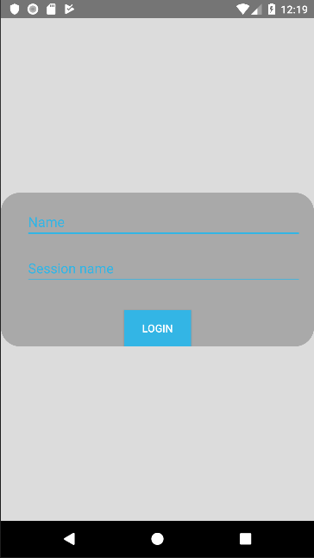

poz 1.

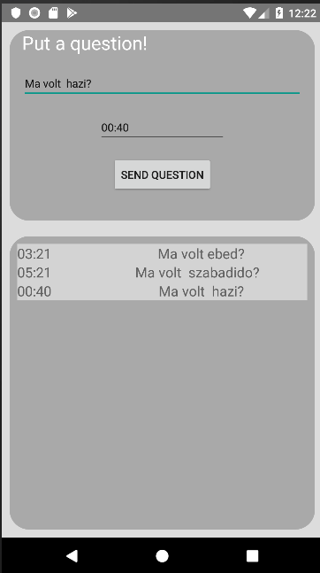

poz 2

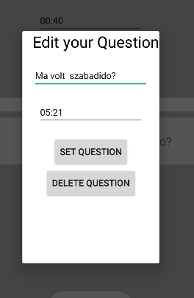

poz 3

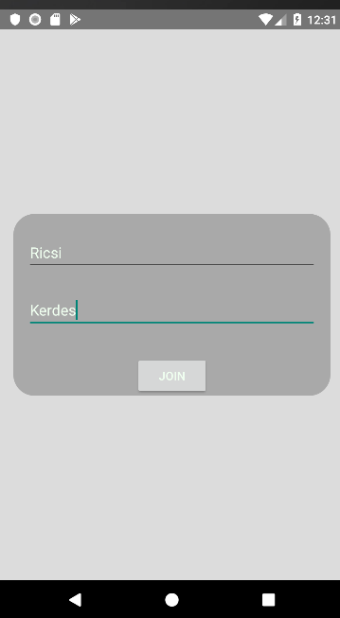

poz 4

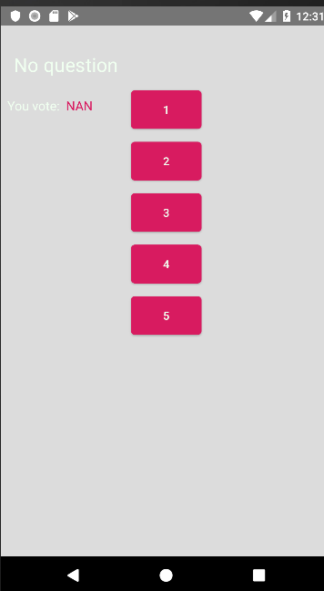

poz 5